COMUNICADO DE PRENSA
Osciladores IQXO-691 de IQD ya disponibles
Osciladores con baja tensión de alimentación
Waldenburg (Alemania), 10 de mayo de 2021 – En la actualidad se desarrollan miles de millones de dispositivos electrónicos para dar respuesta a los requisitos de los consumidores. A medida que las tecnologías evolucionan, cada vez hay más componentes y dispositivos que funcionan con tensiones de alimentación cada vez más bajas. Esto puede requerir que los sistemas tengan diferentes niveles de tensión de alimentación internamente. Por esta razón, IQD, que forma parte del grupo Würth Elektronik eiSos, ha desarrollado una serie de osciladores que funcionan con tensiones de entrada más bajas que los osciladores estándar. Los diseñadores pueden desarrollar sistemas que tengan un nivel de tensión de alimentación común. Este enfoque permite diseñar PCB’s fiables que permiten reducir el tamaño de la placa y el número de componentes cumpliendo con los objetivos de diseño.
Estos osciladores CMOS de IQD están disponibles en los niveles de tensión estándares de JEDEC para componentes de CMOS con 0,9 V, 1,2 V y 1,5 V. Los osciladores de la serie IQXO-691 son ideales para ser utilizados en diseños, en los que la duración de la batería es crítica, como, p. ej., cámaras corporales para servicios de seguridad, cámaras digitales, dispositivos personales de navegación, reproductores de audio portátiles, aparatos de test portátiles, así como interfaz USB, wifi y aplicaciones para dispositivos portátiles.
Los osciladores están disponibles en cuatro encapsulados estándares con las siguientes medidas: 2,5 × 2,0 mm, 3,2 × 2,5 mm, 5,0 × 3,2 mm y 7,0 × 5,0 mm. Además, la serie IQXO-691 está disponible con una estabilidad de frecuencia de ±20 ppm en el rango de temperaturas de -20 a +70 °C o bien de ±25 ppm en el rango de -40 a +85 °C.
Encontrará más información detallada sobre la serie IQXO-691 en http://www.iqdfrequencyproducts.com/. El equipo de ventas y asistencia de IQD estará encantado de atender cualquier consulta.

Imágenes disponibles
Las siguientes imágenes se encuentran disponibles para impresión y descarga en: http://www.htcm.de/kk/wuerth

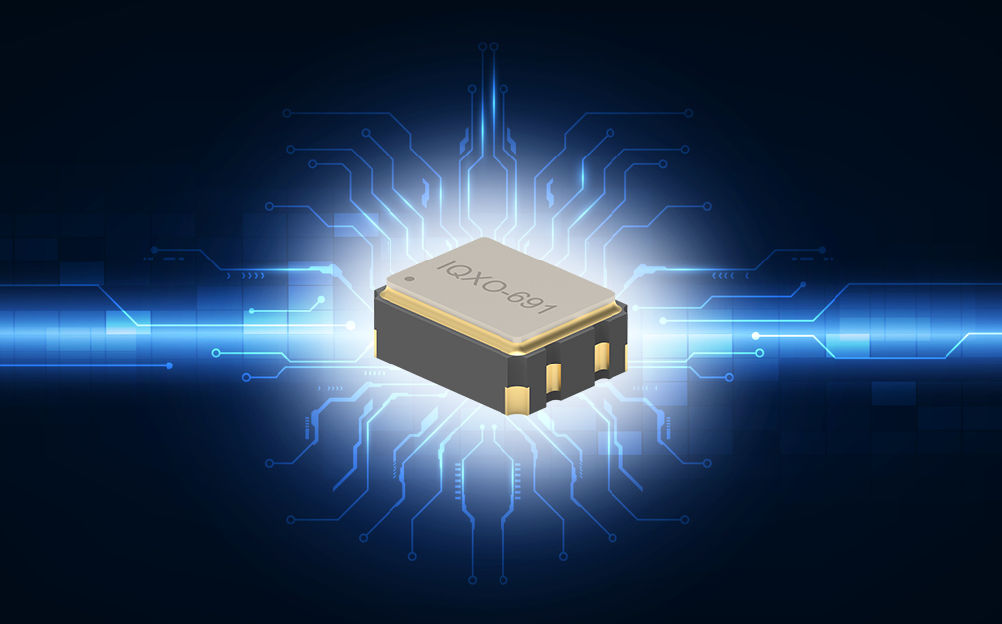
Fuente de la imagen: IQD
IQXO-691, oscilador de IQD con baja tensión de alimentación

Acerca del Grupo Würth Elektronik eiSos
El Grupo Würth Elektronik eiSos es un fabricante de componentes electrónicos y electromecánicos para la industria electrónica y facilitador tecnológico para soluciones electrónicas orientadas al futuro. Würth Elektronik eiSos es uno de los mayores fabricantes europeos de componentes pasivos y opera en 50 países. Sus plantas de producción en Europa, Asia y América del Norte suministran productos a un creciente número de clientes en todo el mundo.
La gama de productos incluye componentes de CEM, inductores, transformadores, componentes de RF, varistores, condensadores, resistencias, cuarzos, osciladores, módulos de potencia, transferencia de potencia inalámbrica, LED, sensores, conectores, elementos para fuentes de alimentación, interruptores, pulsadores, tecnología de conexión, portafusibles, así como soluciones para la transmisión inalámbrica de datos.
La orientación de servicio única de la empresa se caracteriza por la disponibilidad de todos los componentes del catálogo desde el almacén sin una cantidad mínima de pedido, muestras gratuitas y un amplio apoyo por parte del personal técnico de ventas y herramientas de selección.
Gracias a la asociación tecnológica con el equipo de fórmula E Audi Sport ABT Schaeffler y el apoyo en la competición Formula Student, la empresa muestra su fuerza innovadora en el segmento de la eMobility (www.we-speed-up-the-future.com).
Würth Elektronik forma parte del Grupo Würth, líder del mercado mundial de la tecnología de montaje y fijación. La empresa emplea a 7300 trabajadores y generó una facturación de 823 millones de euros en 2020.
Würth Elektronik: more than you expect!
Más información en www.we-online.com

Más información:  Würth Elektronik eiSos GmbH & Co. KG  Sarah Hurst  Max-Eyth-Strasse 1  74638 Waldenburg  Alemania  Tel.: +49 7942 945-5186  Correo electrónico:  sarah.hurst@we-online.de  www.we-online.de | Contacto para la prensa:  HighTech communications GmbH  Brigitte Basilio  Brunhamstrasse 21  80339 München  Alemania  Tel.: +49 89 500778-20  Fax: +49 89 500778-77  Correo electrónico: b.basilio@htcm.de  www.htcm.de

